МИНИСТЕРСТВО ПРОСВЕЩЕНИЯ РОССИЙСКОЙ ФЕДЕРАЦИИ
Министерство образования и науки Республики Татарстан
МКУ « Управление образования Буинского МР РТ»
МБОУ «АСОШ Буинского муниципального района РТ»
РАССМОТРЕНО СОГЛАСОВАНОУТВЕРЖДЕНО
Руков дитель ШМО Заместитель директора по Директор школы
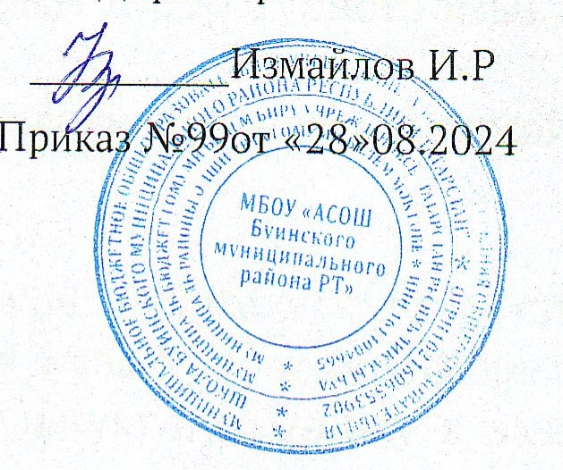
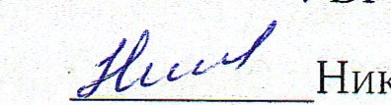
УВР
Сюрмина С.Г
п токо №1от «27». 08. Никонова АВ
2024г. Протокол №1 от «27» 08
2024 г.
РАБОЧАЯ ПРОГРАММА
учебного курса «Практикум ЕГЭ по литературе» на 2024-2025учебный го
Класс 11
Альшеево, 2024 г
МИНИСТЕРСТВО ПРОСВЕЩЕНИЯ РОССИЙСКОЙ ФЕДЕРАЦИИ
Министерство образования и науки Республики Татарстан
МКУ « Управление образования Буинского МР РТ»
МБОУ «АСОШ Буинского муниципального района РТ»

РАССМОТРЕНО  Руководитель ШМО  __________Сюрмина С.Г  Протокол №1от «27». 08. 2024г. | СОГЛАСОВАНО  Заместитель директора по УВР  __________Никонова А.В  Протокол №1 от «27» 08 2024 г. | УТВЕРЖДЕНО  Директор школы  _________Измайлов И.Р  Приказ №99от «28»08.2024

РАБОЧАЯ ПРОГРАММА
учебного курса «Практикум ЕГЭ по литературе»
на 2024-2025учебный го
Класс 11

Альшеево. 2024 г

Элективный курс по русскому языку «Как писать сочинение?» для учащихся 11 класса составлен на основе Федерального компонента основного общего образования, авторской программы элективного курса Полуниной Г.М. «Сочинение - рассуждение», «Элективные курсы по русскому языку» Москва «Чистые пруды», 2015, пособия Сениной Н.А. «Русский язык. Сочинение ЕГЭ. Курс интенсивной подготовки», Ростов н/Д, 2015.пособия И.Заяриной « Как писать сочинение?»Ростов-на-Дону» Феникс» 2023 г.
Цели курса:
Элективный курс по русскому языку предназначен для учащихся, проявляющих особый интерес к филологии. Программа тесно связана с основным курсом обучения русскому языку. Важнейшей целью курса является повышение лингвистической и коммуникативной компетенции учащихся.
Задачи курса:
1) Совершенствование умений анализировать текст в единстве формы и содержания;
2) Формирование умений соблюдать при письме нормы литературного языка, в том числе и орфографические и пунктуационные;
3) Воспитание личности, бережно относящейся к слову как неотъемлемой части русской национальной культуры.
Планируемый результат
Курс позволит обучающимся развить культуру читательского восприятия художественного текста, совершенствовать речевую культуру, удовлетворить свои познавательные потребности и получить дополнительную подготовку к экзаменам по русскому языку и литературе в формате ЕГЭ.
Учащиеся должны уметь выражать свои мысли, создавать связный рассказ на заданную тему. Если выпускники будут хорошо говорить и писать, то общение с людьми принесет им удовлетворение и радость, они смогут поделиться со всеми своими знаниями, отстоять правоту своих убеждений.
На занятиях курса «Сочинение - рассуждение» учащиеся научатся понимать текст, его основную мысль, делать переходы от одной части своего сочинения к другой, вводить аргументы.
Такие умения явятся хорошей подготовкой к выпускному экзамену и учебе в вузе.
Занимаясь по программе данного курса, ученики приобретут навык создания на основе чужих текстов собственного, при этом логично выстроенного. Данный курс поможет развить у школьников общеучебные, исследовательские, коммуникативные умения и навыки.
Главный результат курса – воспитание творческой личности, умеющей пользоваться всеми достижениями языковой культуры и создавать собственные тексты разных жанров

Тематическое планирование элективного курса «Практикум ЕГЭ по литературе»
в 11классе

№  п/п | Наименование раздела | Количество часов, отводимых  на освоение темы
1 | Понятие о тексте | 2
2 | Проблема текста | 6
3 | Комментарий к проблеме | 5
4 | Авторская позиция | 5
5 | Аргументация собственного мнения | 4
6 | Композиция сочинения | 5
7 | Речевое оформление сочинения | 5
8 | Написание сочинения-рассуждения по предложенному тексту | 1
9 | Обобщение и систематизация изученного | 1
10 | Итого | 34

Календарно – тематическое планирование
№ | Тема занятия | Кол-во часов | Дата |  | Примечание
№ | Тема занятия | Кол-во часов | План. | Факт. | Примечание
 | Понятие о тексте. Тема и основная мысль текста | 1 | 3.09
 | Способы выражения темы. Ключевые слова | 1 | 10.09
 | Проблема текста. Типы проблем | 1 | 17.09
 | Практикум «Определение проблемы текста» | 1 | 24.09
 | Способы выявления проблемы | 1 | 1.10
 | Типовые конструкции для формулирования проблемы | 1 | 8.10
 | Типичные ошибки при формулировании проблемы | 1 | 15.10
 | Практикум «Проблема текста» | 1 | 22.10
 | Комментарий к проблеме | 1 | 12.11
 | Типы информации в тексте | 1 | 19.11
 | Типовые конструкции для комментирования проблемы | 1 | 26.11
 | Введение цитат в текст сочинения | 1 | 3.12
 | Практикум «Комментарий к проблеме» | 1 | 10.12
 | Авторская позиция в художественном тексте | 1 | 17.12
 | Средства выражения позиции автора | 1 | 24.12
 | Типовые конструкции для выражения авторской позиции | 1 | 14.01
 | Типичные ошибки при формулировании позиции автора | 1 | 21.01
 | Практикум «Определение авторской позиции» | 1 | 28..01
 | Аргументация собственного мнения | 1 | 4.02
 | Виды аргументов и их структура | 1 | 11.02
 | Типичные ошибки аргументации | 1 | 18.02
 | Практикум «Аргументация собственного мнения | 1 | 25.02
 | Композиция сочинения | 1 | 4.03
 | Основные средства связи между предложениями в тексте | 1 | 11.03
 | Виды и формы вступления | 1 | 18.03
 | Виды заключения | 1 | 1.04
 | Практикум «Композиция текста» | 1 | 8.04
 | Речевое оформление сочинения | 1 | 15.04
 | Грамматические ошибки | 1 | 22.04
 | Речевые ошибки | 1 | 29.04
 | Логические ошибки | 1 | 6.05
 | Фактические ошибки | 1 | 13.05
 | Написание сочинения-рассуждения по предложенному тексту | 1 | 20.05
 | Обобщение и систематизация изученного | 1 | 20.05

